Фотоотчет по программе внеурочной деятельности
«Мое Оренбуржье»
Учащиеся 2 класса МБОУ «Пролетарская СОШ» «Достопримечательности Красногвардейского района. Главные исторические и культурные памятники».
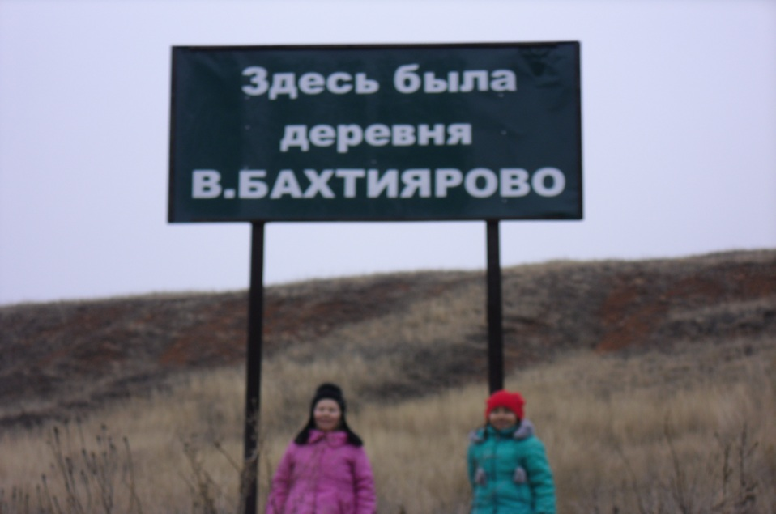

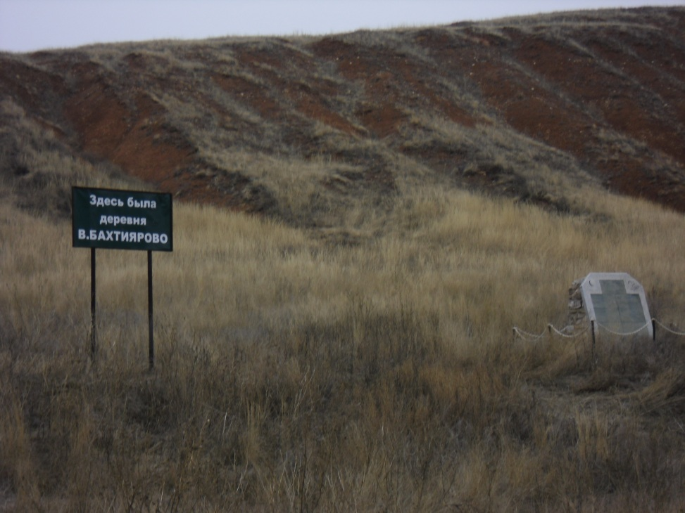
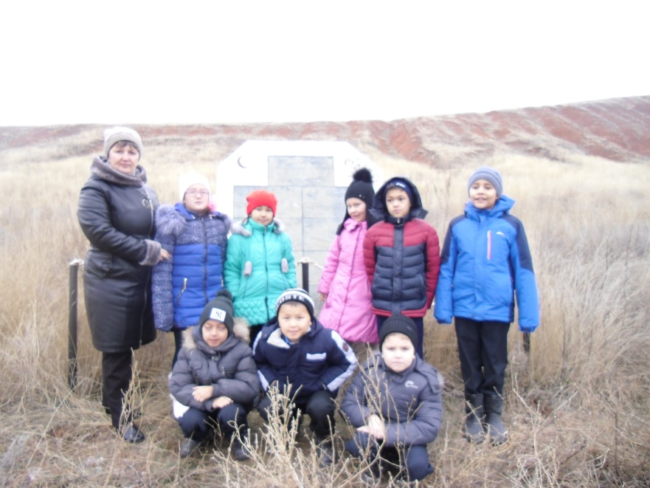

Наш Урман
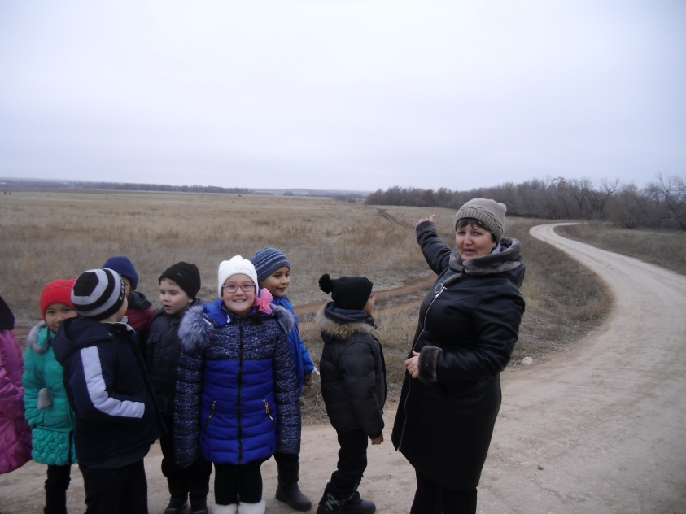

Карьяпово
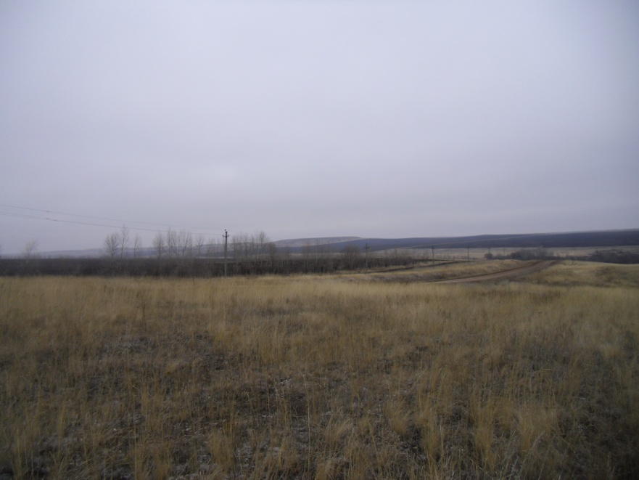
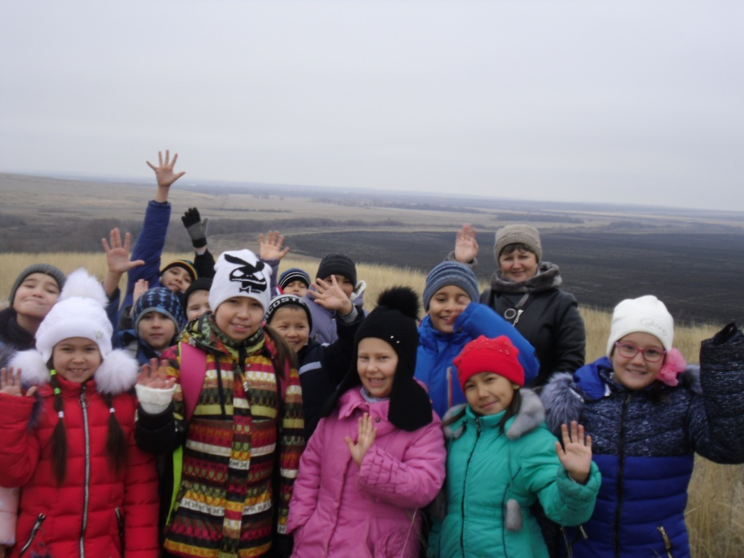

с.Бахтиярово
